数据展示

BbsPage

喜好头条

组名，标题，用户名超长显示
见下图test长组名…
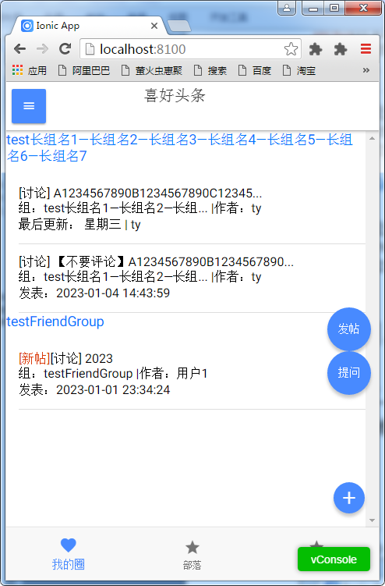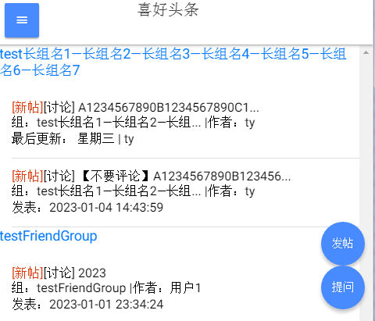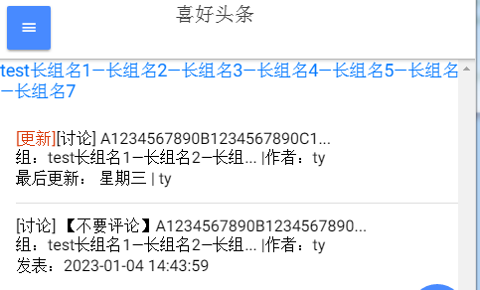

提问帖有问题状态显示
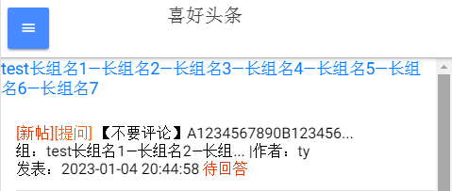

单组浏览模式
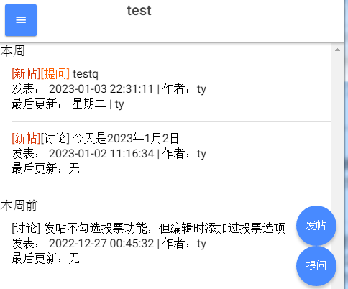

单组定制模式
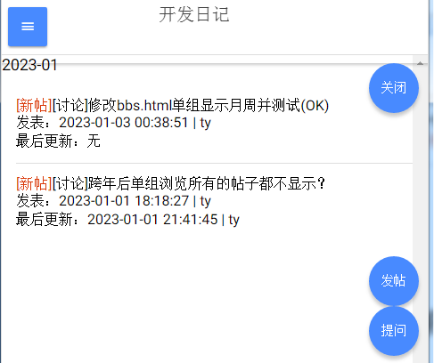

搜索内容模式
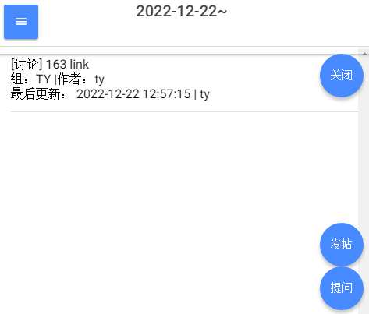

单组浏览模式下周，月数据归类
testupdate组

本周有+本周前有

例1
testupdate组
设置时间2022-12-23
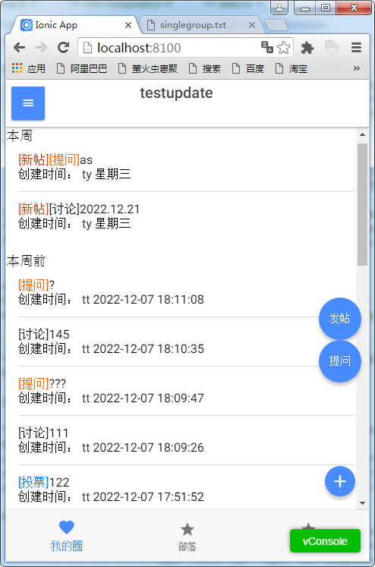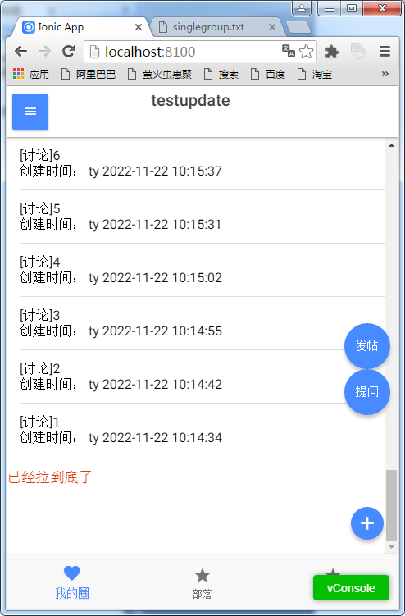

例2
teskweek1组
设置时间2022-11.23
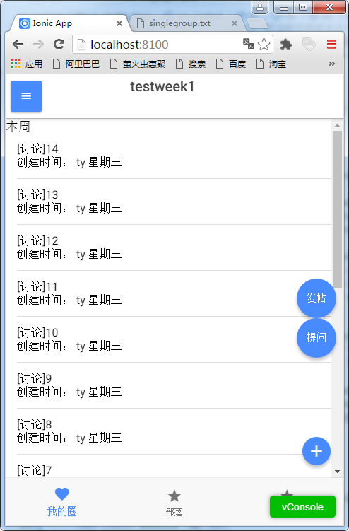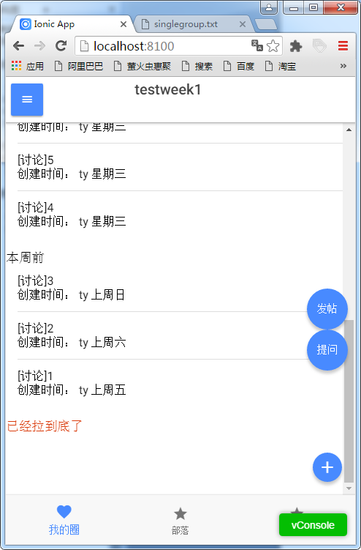

本周有+本周前无

例1.
testFriendGroup组
设置时间2023-01-01
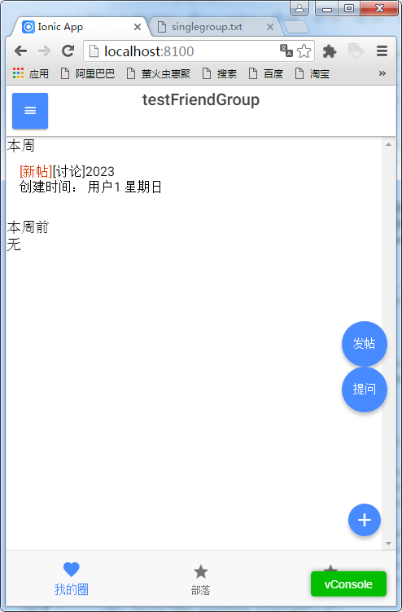

例2.
testweek组
设置时间2022-11-25
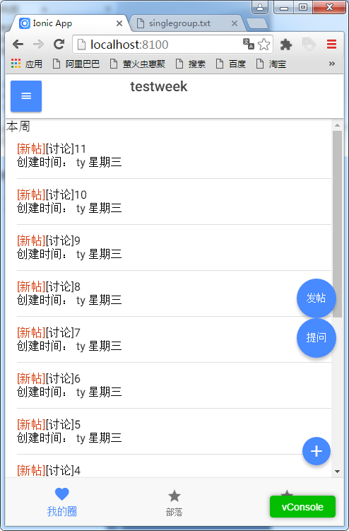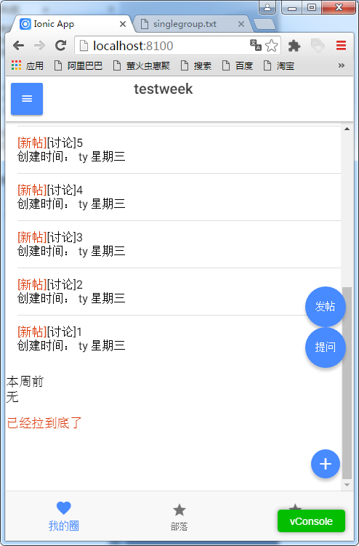

（本周无）本月有+本月前有
testupdate组
设置时间2022-12-26
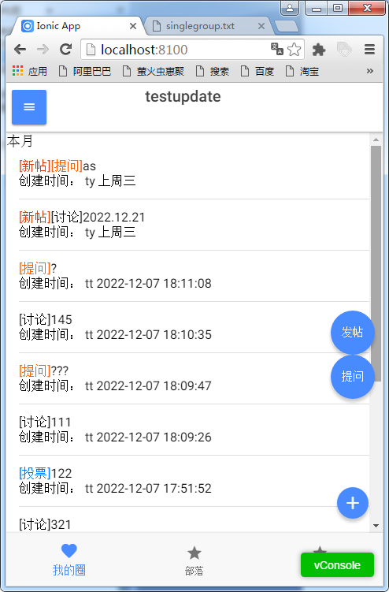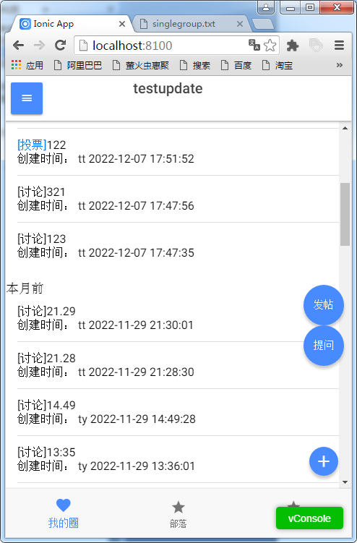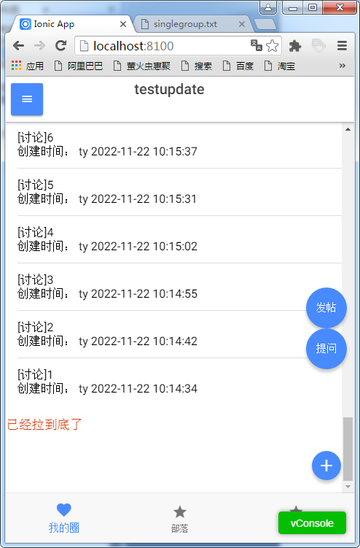

（本周无）本月无+本月前有
testupdate组
设置时间2023-01-01
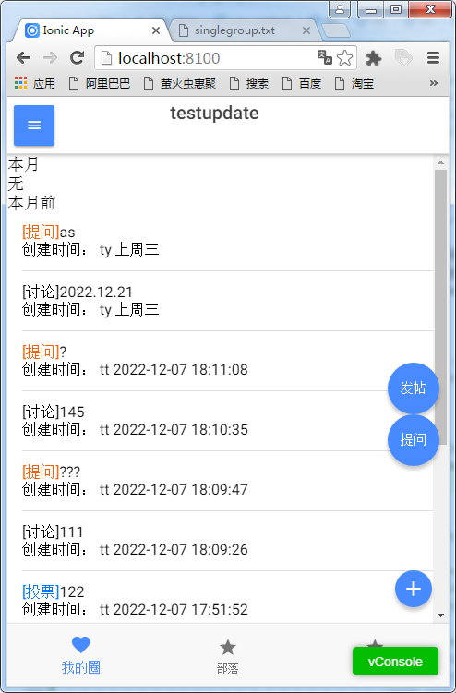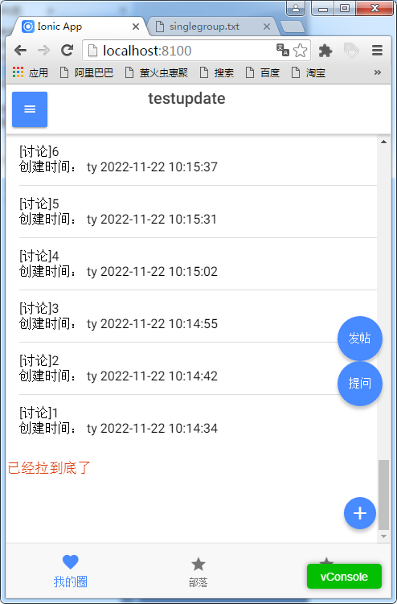

（本周无）本月无+本月前无
empty
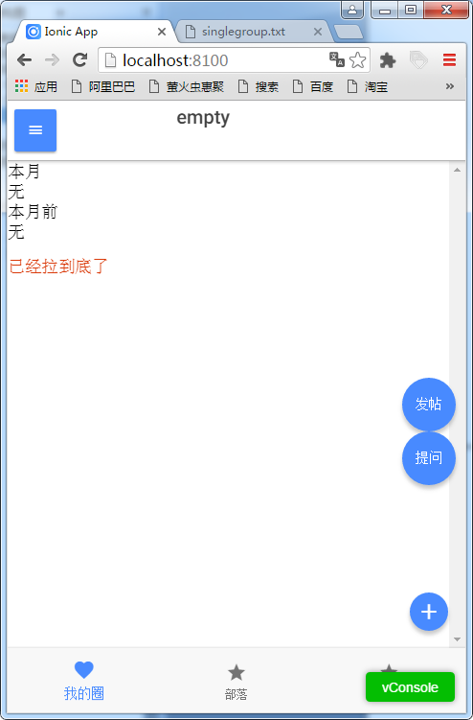

友邻组限制查看组成员

组：

登录用户加入组
用例：用户ty加入n3组。
- ty在部落里搜索到n3组，点击n3组的“加入”按钮，弹出加入验证窗口。
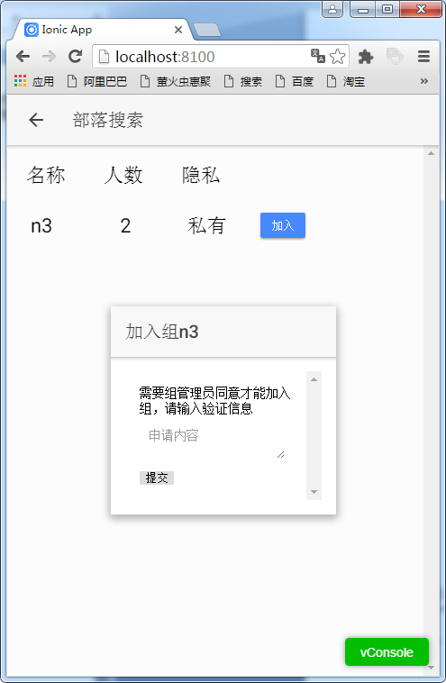
- 点击“提交按钮”，弹出提交成功提示窗口。
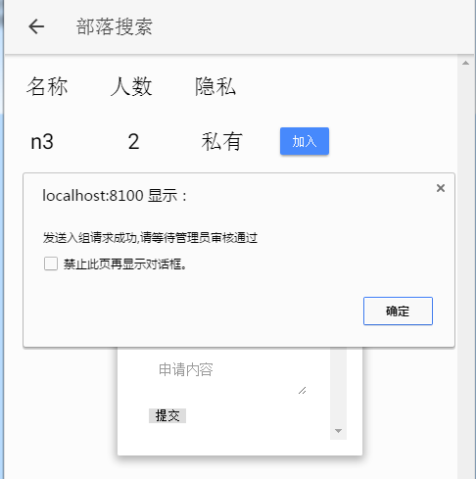
- n3组管理员进入n3组查看消息并同意。
- 用户ty进入“我”->“我的组”，查看有n3组，在n3组里面角色显示是成员。

友邻组：
能查看友邻组内容
不能查看组成员

非组管理员申请该组对其他组的友邻访问
用例：testupdate组非组管理员申请testupdate组对testFriendGroup组的友邻访问。
- testupdate组非组管理员ty在部落搜索testFriendGroup，搜索结果里点击testFriendGroup的“友邻”按钮，出现选择友邻发起组的页面。
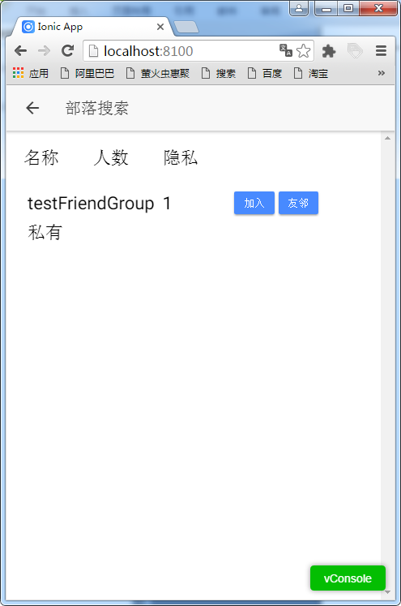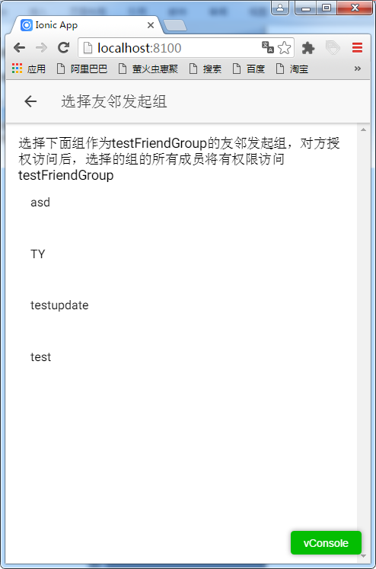
- 选择要获得访问testFriendGroup权限的组testupdate，弹出“访问testFriendGroup”验证请求窗口，显示需要先经过testupdate管理员同意。
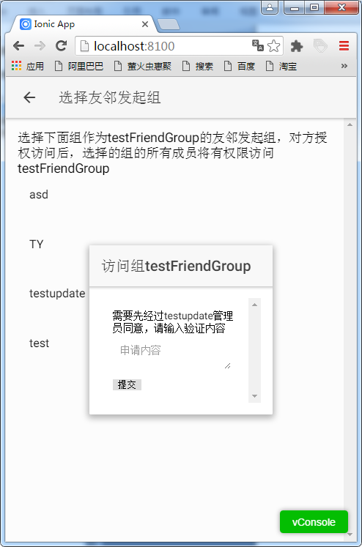
- ty在弹出的“访问testFriendGroup”窗口中点击“提交”按钮，弹出发送请求成功提示。
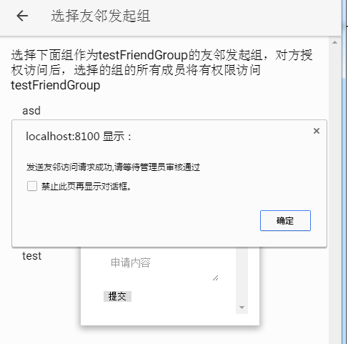
- 点击“确定”按钮，页面自动退回到部落搜索页。
- ty进入testupdate组，刷新可以看到发送的请求消息，无同意和拒绝按钮。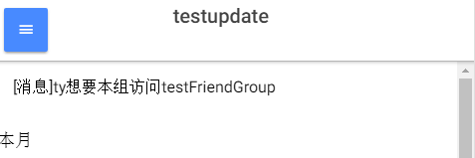
- testupdate组管理员进入“我的圈”，进入testupdate组刷新查看testupdate组请求消息。进入消息详情页有“同意转发请求”和“拒绝”按钮。
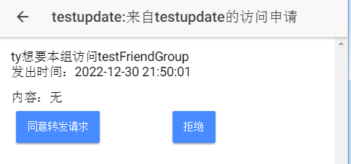
- testupdate组管理员在消息详情页点击“同意转发请求”按钮，弹出“访问组testFriendGroup”验证内容窗口。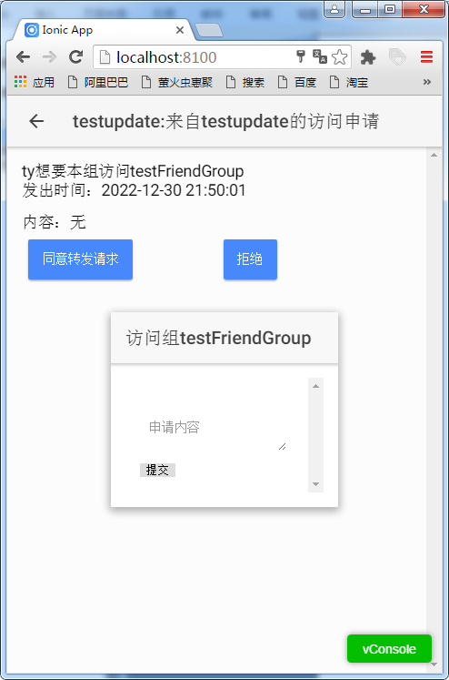
- testupdate组管理员在验证内容窗口点击“提交”按钮，弹出发送请求成功提示。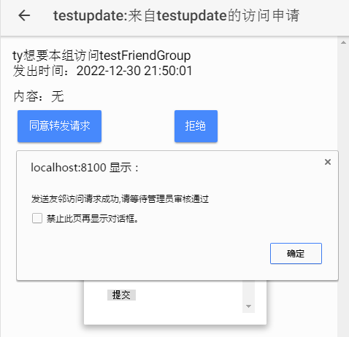
- 点击“确定”，页面自动退回到testupdate组消息帖子列表。
- testFriendGroup组管理员在testFriendGroup组打开消息详情，点击“同意”按钮，消息详情页更新为已处理状态。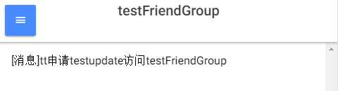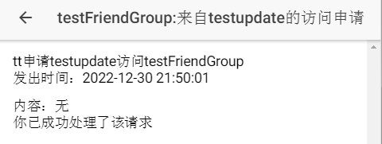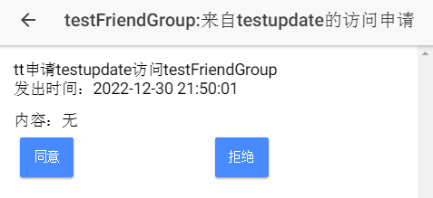
- testupdate组成员ty进入“我”->“我的组”，查看有testFriendGroup组，角色显示为“友邻”。 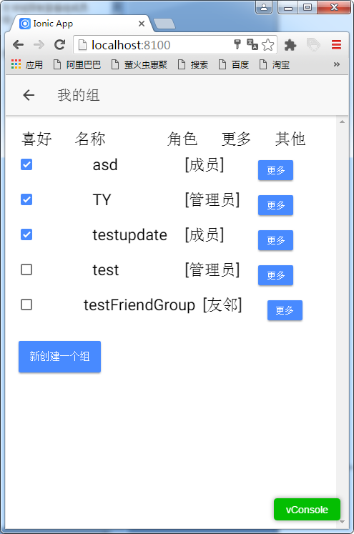
- 在“我的组”页面点击“更多”按钮，可以查看友邻组testFriendGroup的信息，包含友邻源名称testupdate。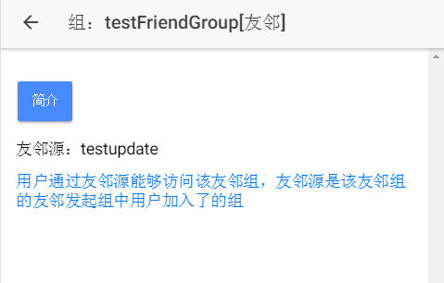
- testupdate组成员进入testFriendGroup组，可以查看该组消息和帖子列表。

组管理员申请该组对其他组的友邻访问
用例：test1组管理员申请test组对testFriendGroup组的友邻访问。
- test1组管理员在部落搜索testFriendGroup组，点击testFriendGroup组的“友邻”按钮，出现选择友邻发起组的页面。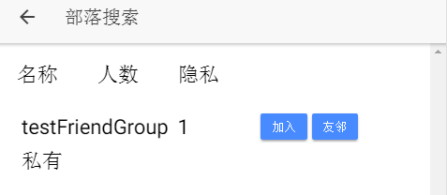
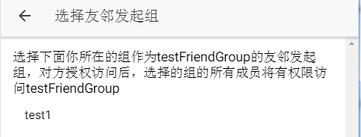
- 选择要获得访问testFriendGroup权限的组test1，弹出访问testFriendGroup的验证请求窗口，提示需要对方组管理员同意。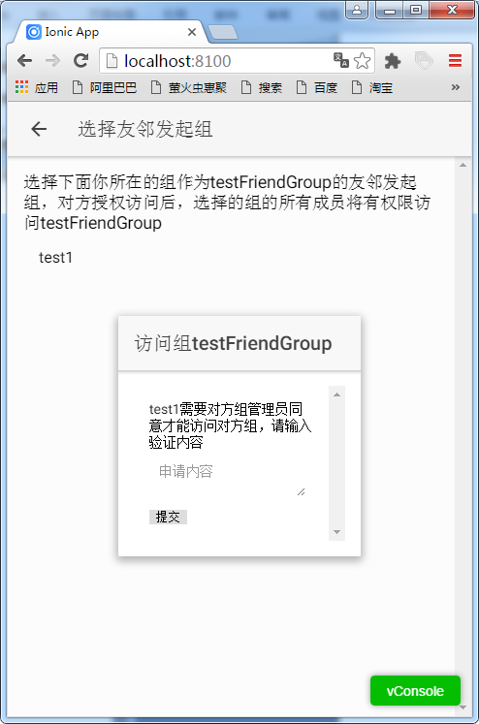
- test1管理员在访问testFriendGroup的验证请求窗口里点击“提交”按钮，弹出发送请求成功的提示。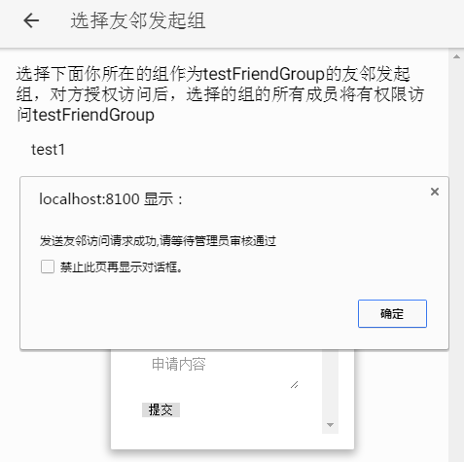
- testFriendGroup组的管理员在testFriendGroup组查看消息并点击“同意”按钮。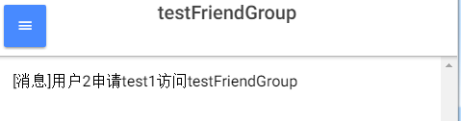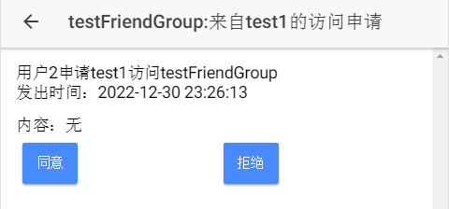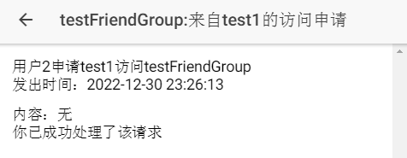
- testFriendGroup组的管理员在“我的组”页面点击“更多”，进入testFriendGroup组详细页面，点击“设置”按钮进入testFriendGroup组的设置页面，友邻组栏显示了test1组的名称。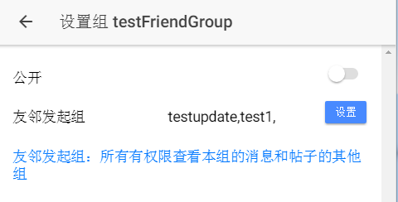
- test1组用户进入“我”->“我的组”，页面显示有testFriendGroup组，角色显示是“友邻”。
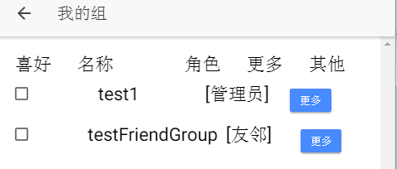
- test1组用户进入“我的圈”，点击菜单，菜单列表里有testFriendGroup组。
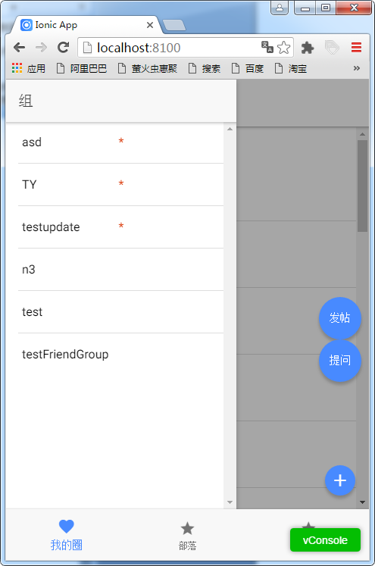
- test1组用户菜单列表里点击“testFriendGroup”，可查看testFriendGroup组的消息和帖子列表。

组管理员取消该组设置为其他组的友邻组
用例：testupdate组管理员取消设置testupdate组为test组的友邻组。
- testupdate组的管理员进入“我”->”我的组”
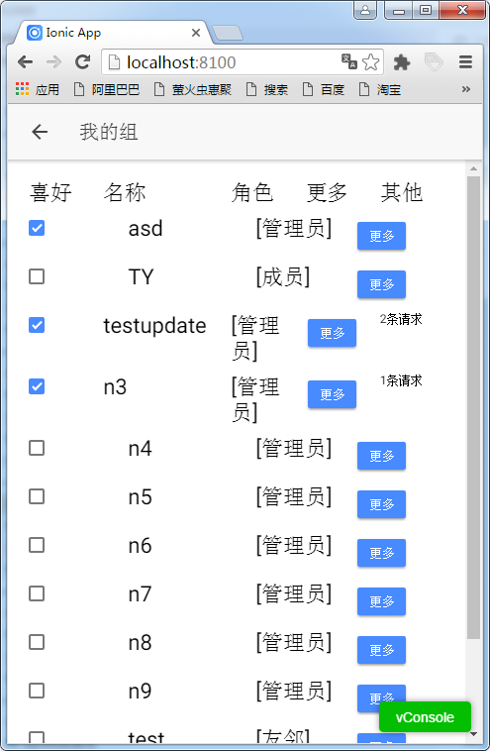
- 点击testupdate组更多，在更多页面里点击“设置”。
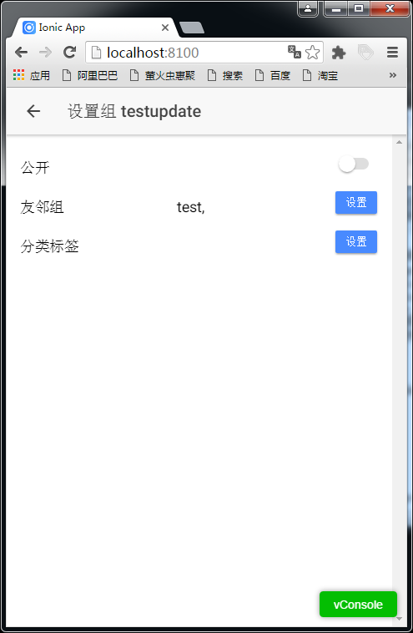

- 点击友邻组->设置
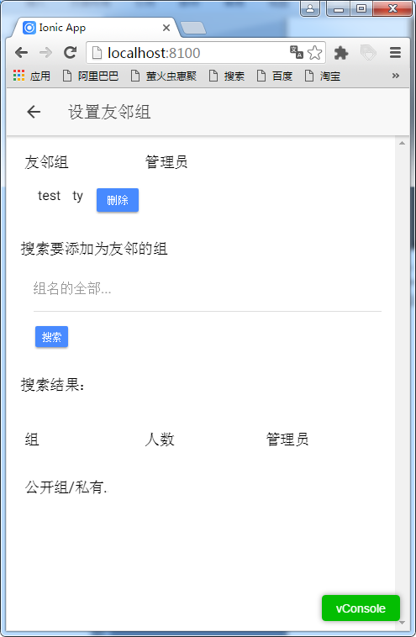
- 点击test组->删除，返回上一级设置组testupdate，查看友邻test组已删除。
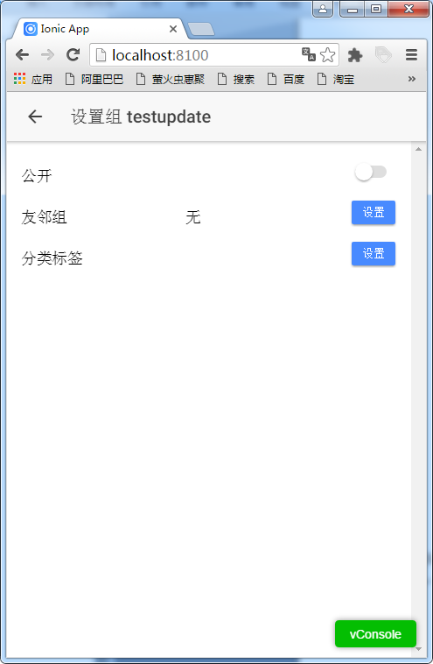
- test组的成员登录App端，验证test组不能访问testupdate组。
在“我的组”页面里面查看不到testupdate组。
在“我的圈”里面查看不到testupdate组。

ty
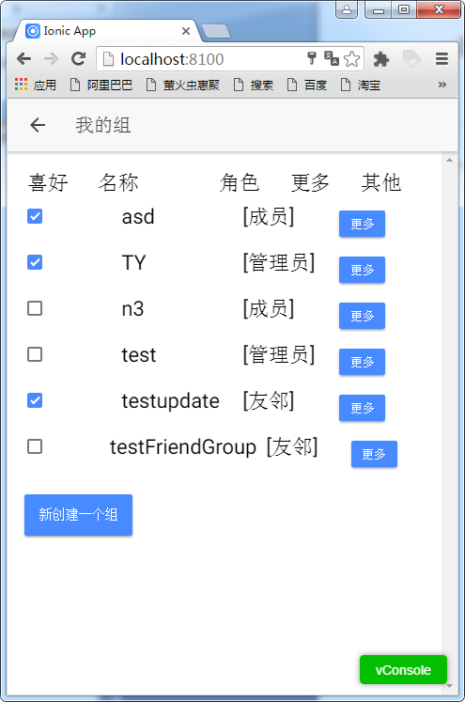

Tt

用户1
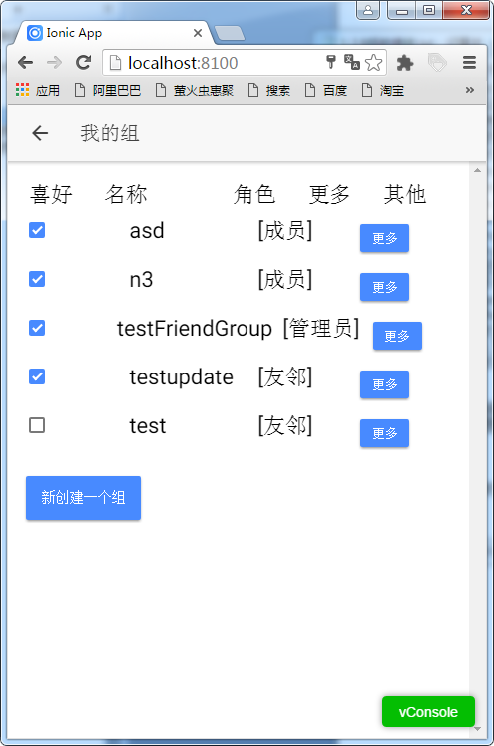

查看组成员
